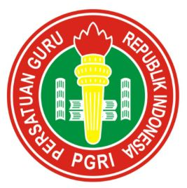

PERSATUAN GURU REPUBLIK INDONESIA
TEACHERS ASSOCIATION OF REBUBLIK OF INDONESIA
KABUPATEN SORONG - PROVINSI PAPUA BARAT DAYA
Sekretariat : Jalan Tuturuga Klamesen, Distrik Mariat Kabupaten Sorong
Email :pgriab.Sorong@Gmail.Com
CP : 0813 4427 7788 – 0852 4426 7525 – 0812 4804 5931

SURAT TUGAS
Nomor : 001/ Tgas/PBD/PCKABSOR/PGRI/XXIIII/2026

Assalamu’alaikum.Wr.Wb - shaloom dan Salam Sejahtera
Berdasarkan surat dari Pengurus Besar (PB) nomor 55/Und/PB/XXIII/2026 tanggal 20 Februari 2026, Perihal Undangan Konkernas II PGRI Masa Bakti XXIII Tahun 2026 di Jakarta,maka pengurus PGRI kabupaten Sorong memberikan tugas kepada :

No | NAMA | JABATAN | NPA
1 | KAROLINA JITMAU, S.Pd | Ketua PGRI Kabupaten Sorong | 33020700042
2 | SUHARTIN, S.Pd.SD | Bendahara | 33020500159

Tugas | : | Menghadiri Konferensi Kerja Nasional (Konkernas) PGRI II Masa Bakti XXIII Tahun 2026 dan Halal biHalal 1447 H keluarga besar PGRI
Hari.Tanggal | : | Senin s.d. Rabu, 16 s.d. 18 April 2026
Tempat | : | Hotel Golden Boutique Kemayoran JI. Angkasa No.1, Gunung Sahari Utara, Kec. Sawah Besar, Kota Jakarta Pusat, 10720

Demikian surat tugas ini dibuat untuk dilaksanakan dengan penuh tanggungjawab dan segera memberikan laporan tertulis kepada pengurus PGRI cabang kabupaten Sorong.

Aimas, 6 Maret 2026
 |  | 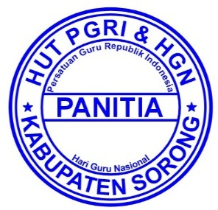 | Ketua PGRI Kabupaten Sorong  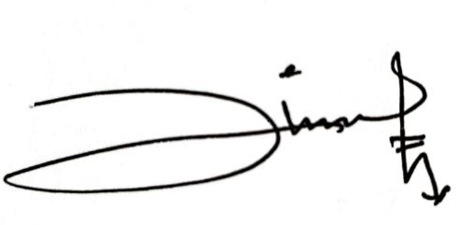
 |  |  | KAROLINA JITMAU, S.Pd
 |  |  | Npa. 33020700042

